**RACCB (Refuerzo de Aprendizaje y Comprensión de Conocimientos Básicos)**

Equipo de Desarrollo:

José David Hernández Hortúa

Richard Alexander Díaz Naranjo

Alejandro Manuel Contreras

Fabián David Oyola Vanegas

Ivan Andres Peñaloza Quintero

**Presentado a:**

<Nombre Apellido del Docente>

FICHA NÚMERO: 2296476

**ESCRIBIR EL PROGRAMA:**

SENA CENTRO DE ELECTRICIDAD, ELECTRÓNICA Y TELECOMUNICACIONES

AÑO 2021

**RESUMEN EJECUTIVO**

El proyecto es una plataforma académica en donde los estudiantes de cada institución educativa pueden tomar cursos de refuerzo en conocimientos básicos como lectura, escritura y matemáticas, etc... Mejorando las capacidades de los usuarios en la institución y/o en la vida cotidiana.

Esta plataforma es adaptable a cada institución pudiendo incluir sus propias materias, áreas educativas o incluso su parte técnica si lo desean, todo esto para que a los estudiantes se les facilite el manejo de la plataforma. Y fomentar el interés en el aprendizaje y la interactividad con los ámbitos académicos.

1. **ASPECTOS GENERALES DEL PROYECTO**

**1.1 PLANTEAMIENTO DEL PROBLEMA**

Uno de los problemas actuales en los jóvenes y niños es el bajo interés en adquirir conocimientos además de la dificultad en resolver problemas básicos de forma eficiente y efectiva. Esto sucede ya por falta de motivos/interés, poco tiempo disponible, trastornos de lectura. Afectando en el desempeño de capacidades de lectura, escritura y cálculo.

**1.2 Objetivo general**

Este proyecto tiene como objetivo mejorar el nivel de educación y de eficiencia al resolver problemas diarios de las personas al reforzar los conceptos adquiridos previamente, explicar nuevos temas que sean de interés del usuario y aprender temas complementarios. Además de bajar los niveles de pereza en adquirir nuevos conocimientos con ayuda de diferentes técnicas de estudio y comprensión.

**1.3 Objetivos específicos**

* Aumentar la participación y el aprendizaje de los estudiantes en la aulas
* mejorar las capacidades básicas como lectura, escritura, matemáticas
* fomentar el interés por aprender en los estudiantes

**1.4 Justificación del proyecto**

Debido a que la mayoría de plataformas similares no están optimizadas para la educación sin mencionar que muchas no repasan o tienen claro conceptos básicos para sus estudiantes, además los jóvenes y adultos se están convirtiendo en analfabetos funcionales decidimos crear este proyecto como una solución para disminuir esta problemática.

Presenta beneficios para resolver tareas de la vida cotidiana con mayor eficiencia, mejora el nivel de comprensión de nuevos temas al tener en claro las bases, evitará la abrumación que sufren algunas personas al resolver alguna tarea básica y mejorar la capacidad de lectura.

**1.5 Antecedentes**

El problema principal es la poca interactividad y dinamismo en adquirir conocimientos. Esto sucede por falta de tiempo disponible, interés nulo, falta de motivación, atosigamiento o falta de concentración ya que para algunas personas el aprendizaje es algo inútil.

Las consecuencias de este problema son: déficit de aprendizaje, analfabetismo funcional, dificultad de entender, ignorancia y problemas para resolver tareas básicas. A nivel capital son pocos los proyectos similares pero principalmente se destacan los de la secretaría de educación que son Colombia aprende, aulas virtuales de red académica y red académica.

**1.6 Cronograma (diagrama de Gantt)**

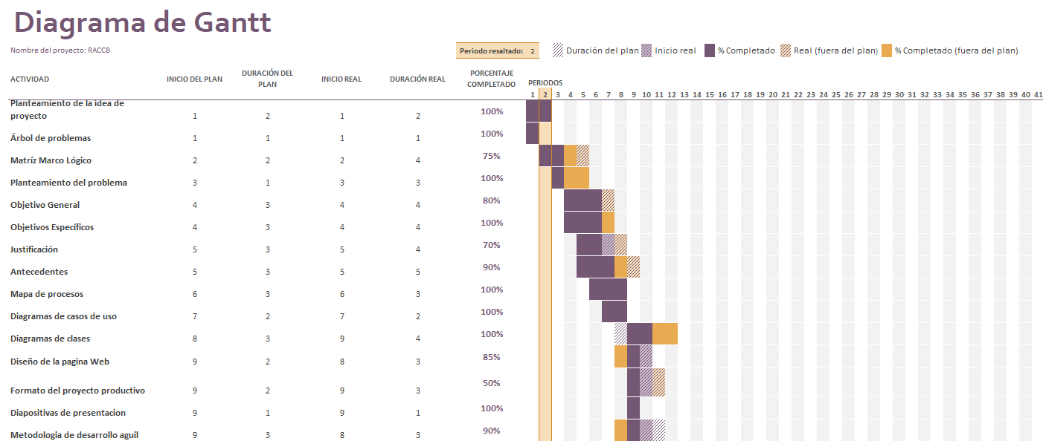

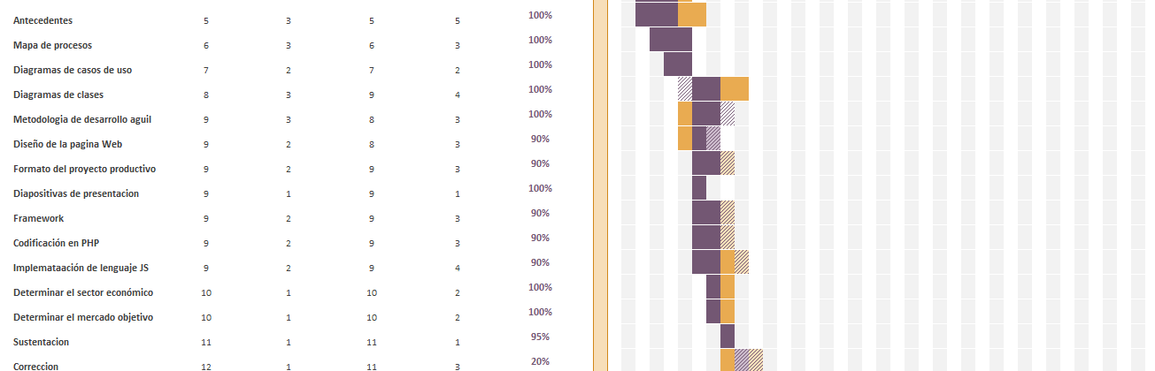

1. **ANÁLISIS TÉCNICO OPERATIVO**

**2.1 Ficha Técnica del producto o servicio**

* **Visual Studio Code**
* **Windows 10 pro 64 bits**
* **Hosting y dominio**
* **Base de datos**
* **Conexión a internet de 100Mbps**

**2.2 Descripción del proceso (Diagrama de proceso)**

**Diagrama de casos de uso**

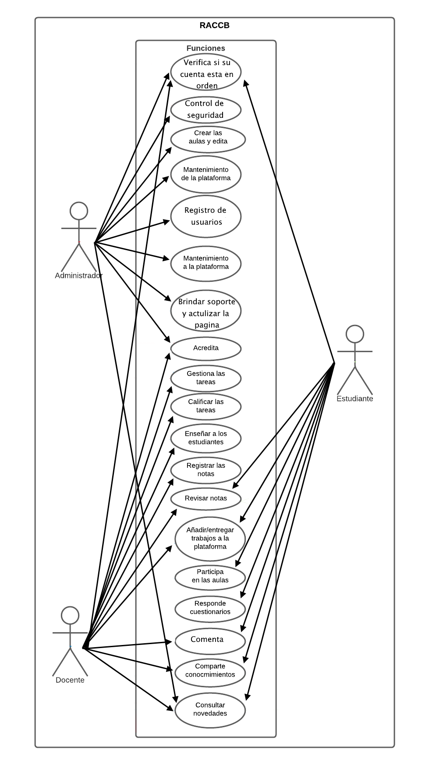

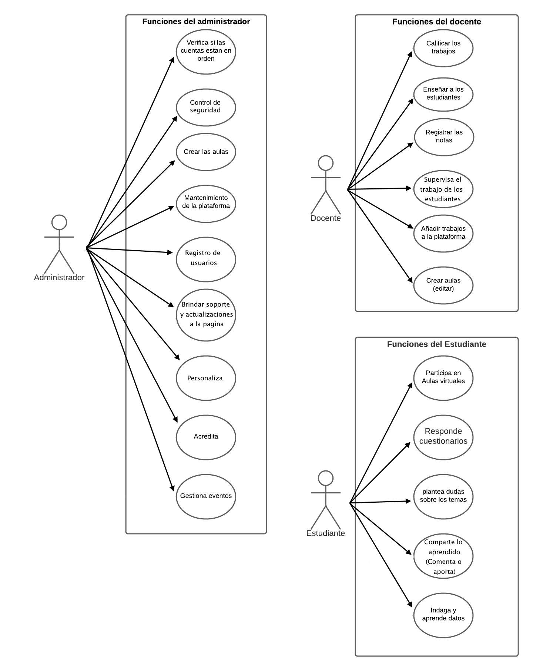

**Diagrama de cada usuario**

**Diagramas de procesos**

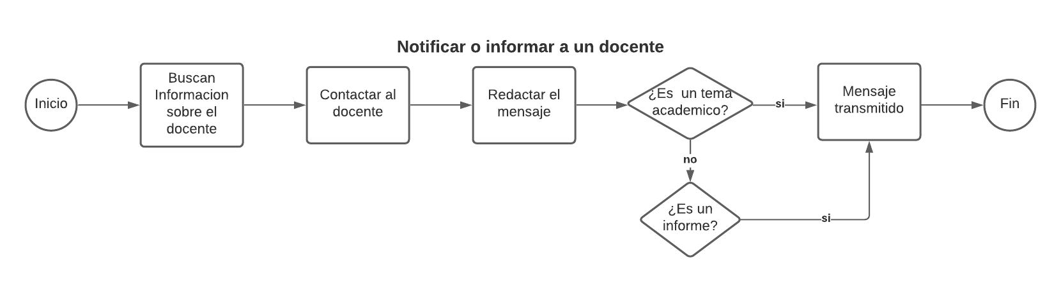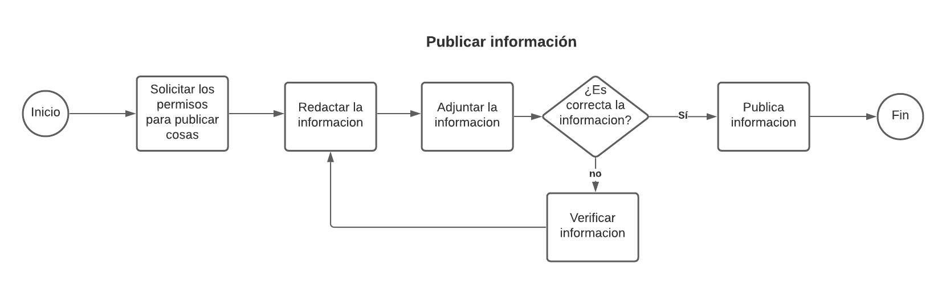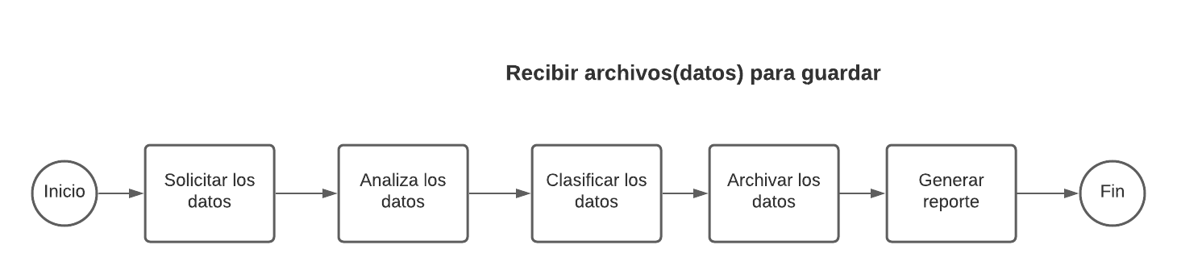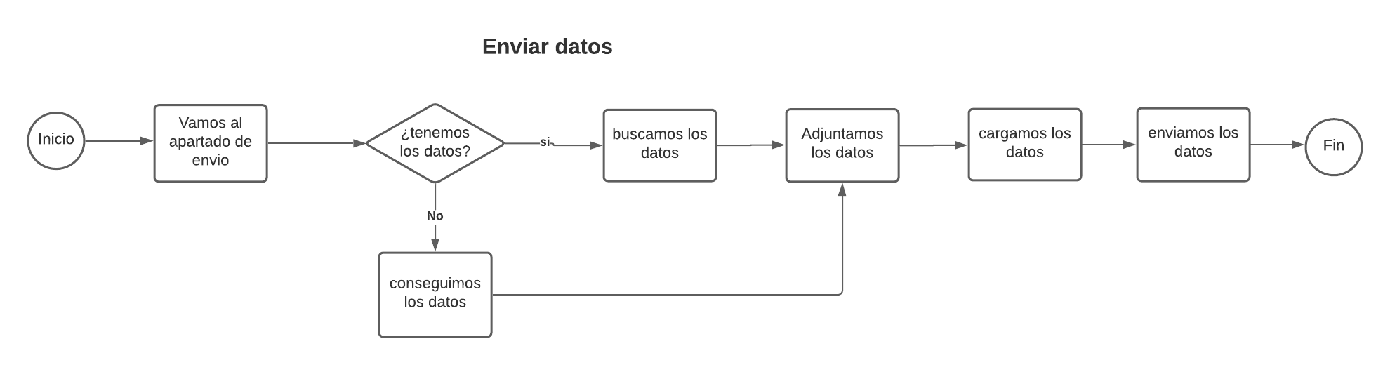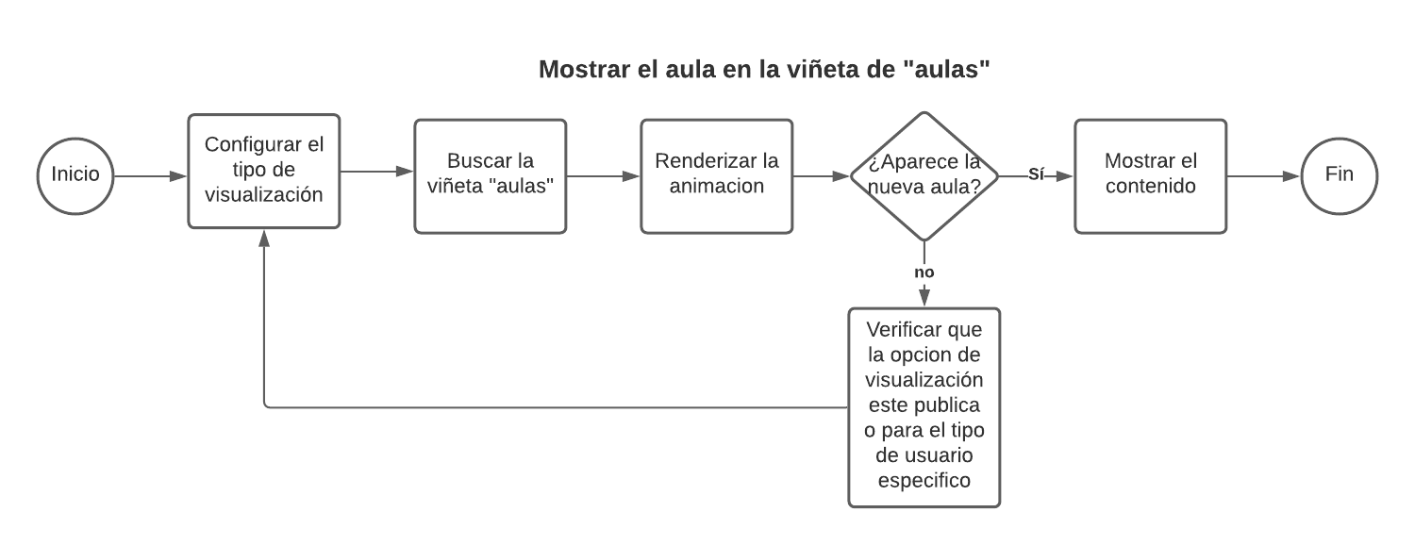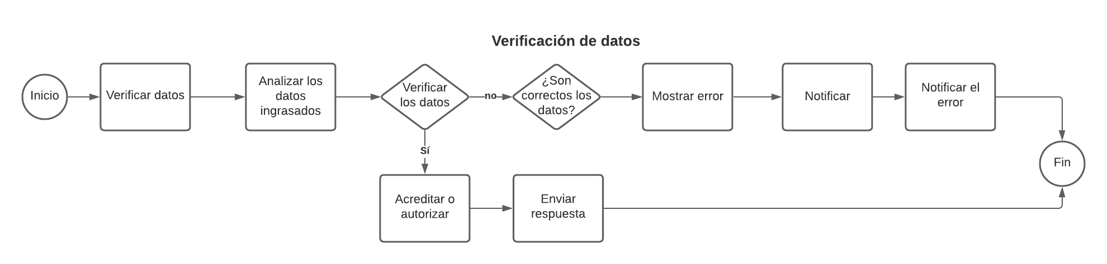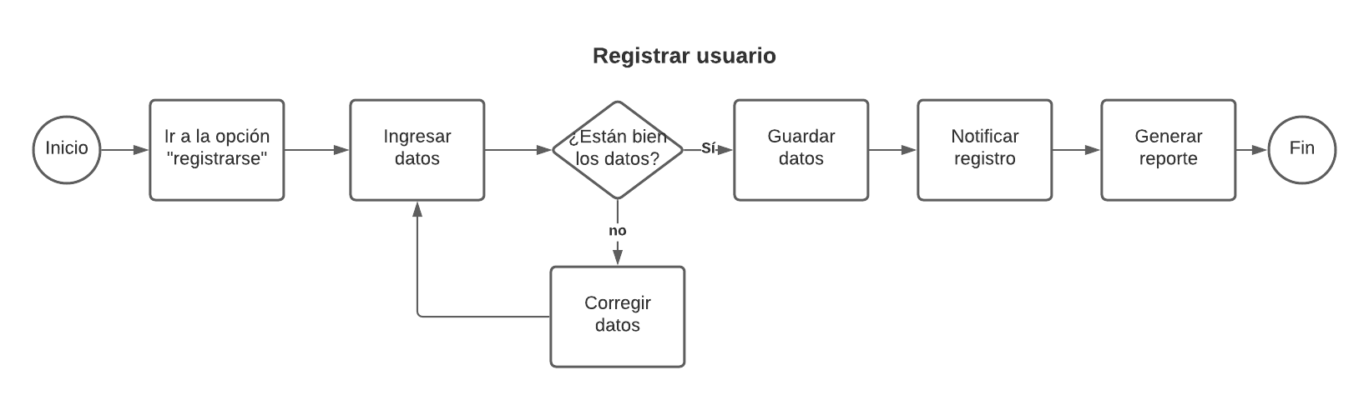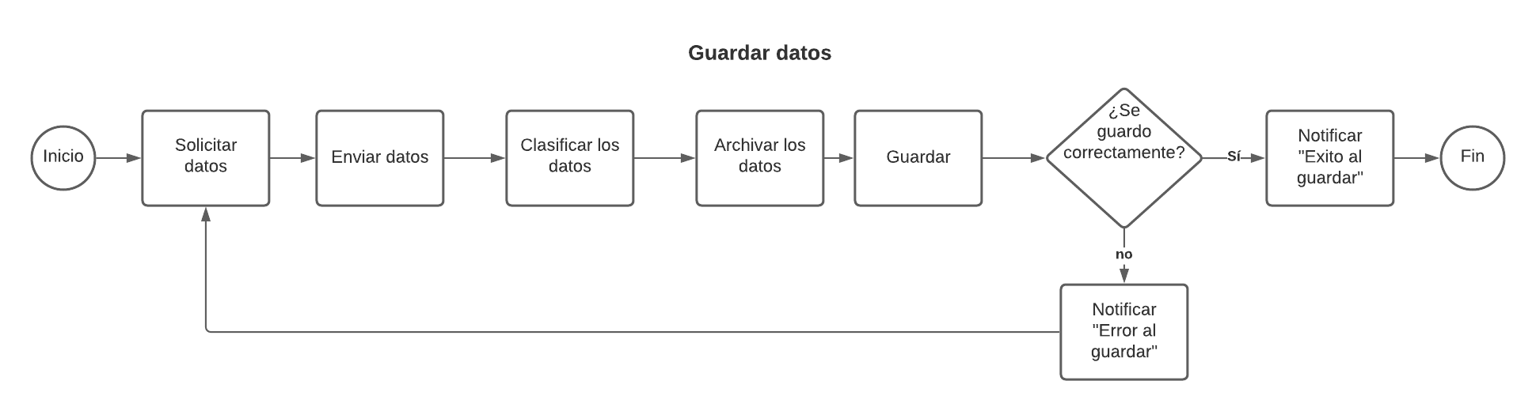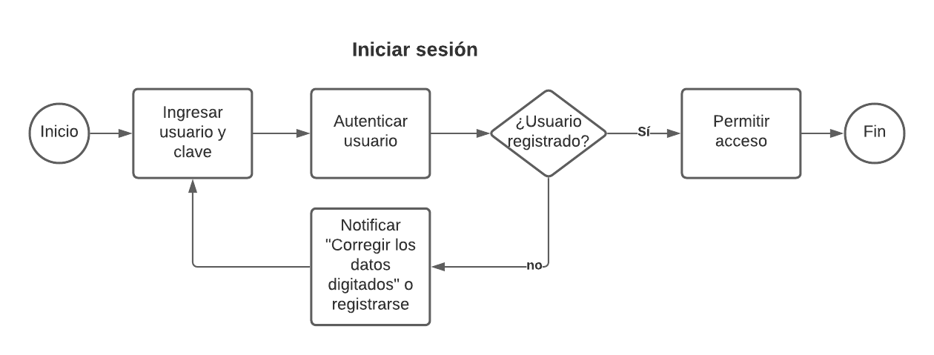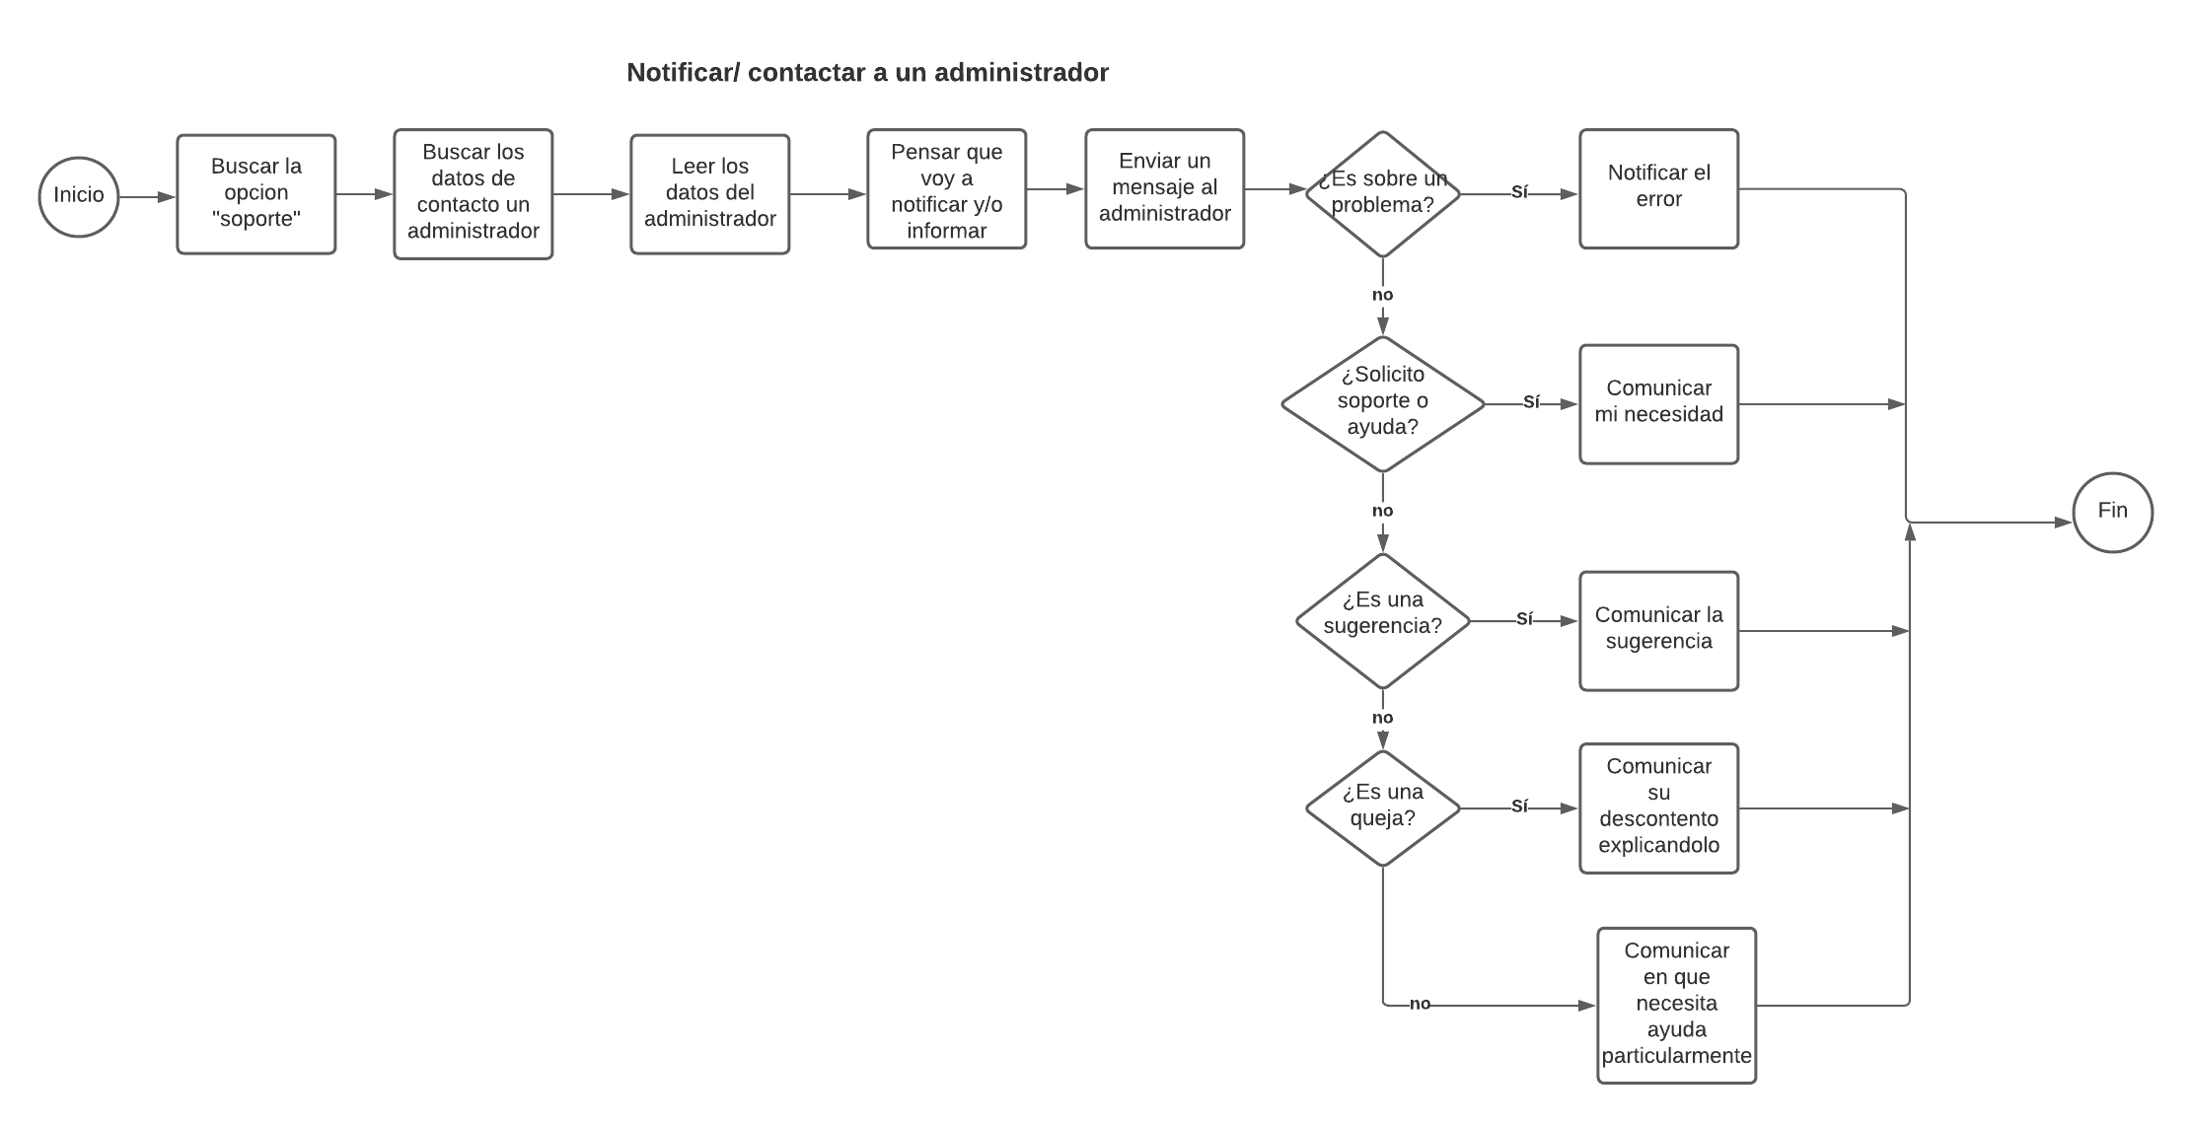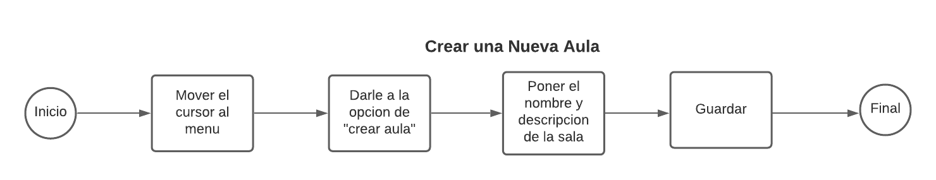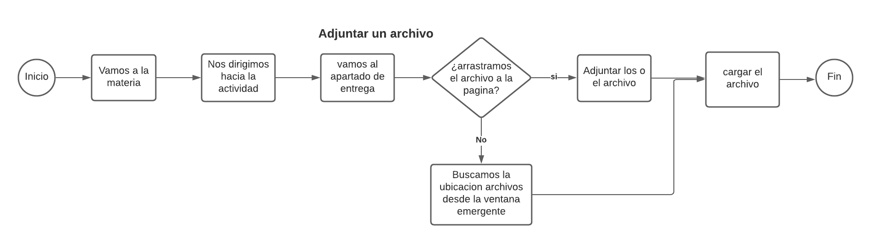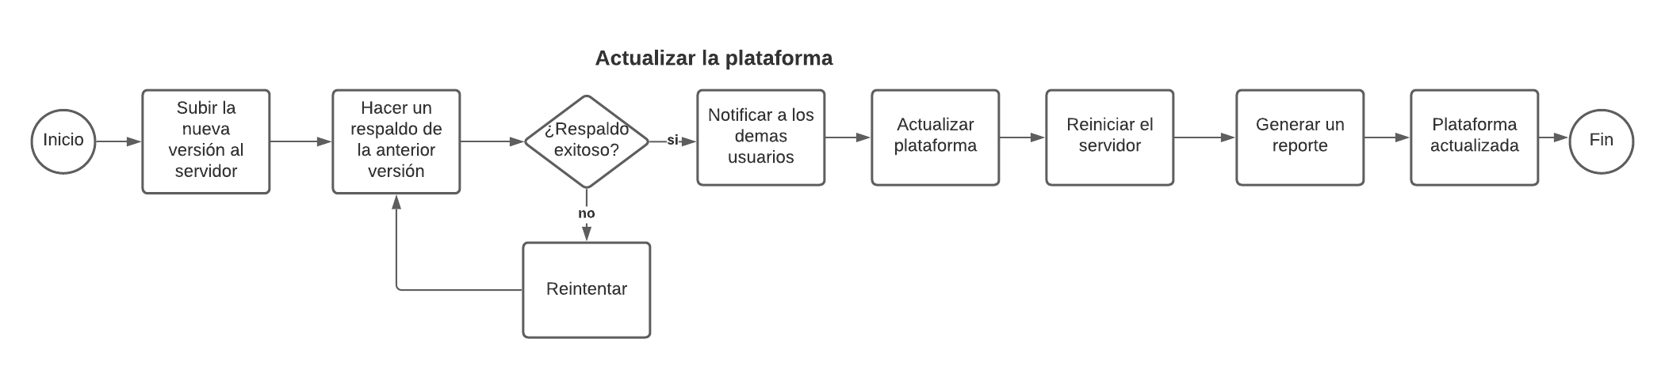

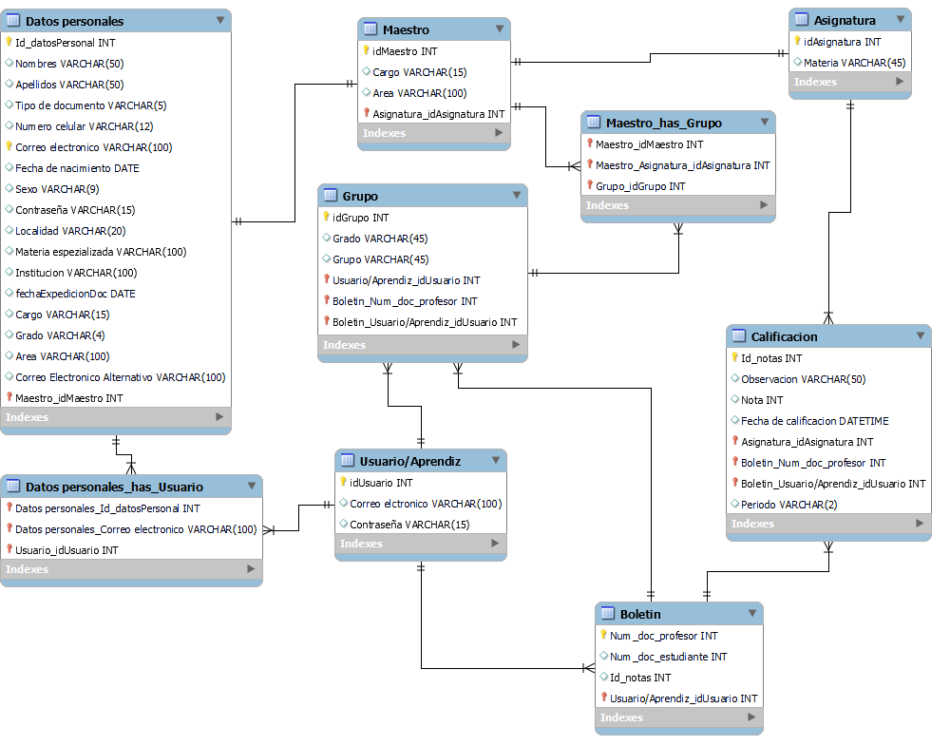

**2.3 Requerimiento de Activos**

1. Computadores de escritorio con las siguientes especificaciones y periféricos:

* Sistema operativo: Windows 10 professional de 64 bits
* Procesador:AMD Ryzen 5 3400G
* Memoria: 16 GB ddr4
* Almacenamiento:1TB HDD o SDD
* Radeon RX Vega 11
* Internet de fibra óptica de 100Mbps
* Dos monitores 1080p 60 GHz
* Un teclado
* un mouse

2. Herramientas digitales:

* Visual Studio Code con la extensión “live server”
* Xampp
* PSeINT
* Google Chrome
* Paint.net
* Microsoft Office 365

.

* 1. **Requerimientos de Mano de Obra**

|  |  |
| --- | --- |
| **Nombre** | José David Hernández Hortúa |
| **Rol** | Líder del grupo, programador, analista y diseñador |
| **Categoría** | Aprendiz |
| **Responsabilidad** | Liderar el grupo, analista de información, diseño y programación |
| **Información de contacto** | jh265626@gmail.com |

|  |  |
| --- | --- |
| **Nombre** | Alejandro Manuel contreras |
| **Rol** | Programador, analista y diseñador |
| **Categoría** | Aprendiz |
| **Responsabilidad** | Analista de información, diseño y programación |
| **Información de contacto** |  |

|  |  |
| --- | --- |
| **Nombre** | Richard Alexander Diaz Naranjo |
| **Rol** | Programador, analista y diseñador |
| **Categoría** | Aprendiz |
| **Responsabilidad** | Segundo al mando, analista de información, diseño y programación |
| **Información de contacto** | richarddiaznaranjo160@gmail.com |

|  |  |
| --- | --- |
| **Nombre** | Iván Andrés Peñaloza Quintero |
| **Rol** | Programador, analista y diseñador |
| **Categoría** | Aprendiz |
| **Responsabilidad** | Tercero al mando, Analista de información, diseño y programación |
| **Información de contacto** | Ivanquintero860@gmail.com |

1. **ANÁLISIS DEL MERCADO**

**3.1 Información general de la empresa y el entorno**

**Nombre**: Refuerzo de aprendizaje y comprensión de conocimientos básicos (RACCB)

**Código CIIU:** 6201 Actividades de desarrollo de sistemas informáticos (planificación, análisis, diseño, programación, pruebas).

**Logo:**



**3.2 Análisis del sector / Investigación de mercado**

Según datos del Min TIC en el país existen más de 400 aplicaciones educativas digitales, la mayoría son independientes es decir que no trabajan con escuelas y los demás si trabajan con instituciones educativas. Nuestra plataforma a diferencia de las otras es que la nuestra es personalizada y optimizada para el usuario. A corto plazo nos gustaría que sea implementada a nivel del sector, a mediano plazo a nivel local y mayor plazo a nivel capital.

**3.3 Segmentación del Mercado (Análisis del mercado objetivo)**

Nos dirigimos a un mercado de software educativo web. Estamos ingresando a este mercado porque tenemos un proyecto de carácter educativo, por ello entramos a competir en un mercado de softwares educativos donde podremos desempeñar nuestro software. Los perfiles de los clientes en general deben tener conocimientos básicos de herramientas digitales, conexión estable a internet, ser capaces de estudiar o enseñar de manera virtual, disposición horaria y uso básico de un computador o dispositivo móvil.

**3.4 Análisis de la Demanda**

La demanda aproximada de software educativo es de un 60% las instituciones educativas, un 10% estudiantes, 5% adultos (padres o representantes de estudiantes) y docentes un 25%

**3.5 Análisis de la Competencia**

En Colombia hay 3 principales webs similares las cuales son: Colombia aprende, aulas virtuales, red académica.

**3.6 Análisis de Precios**

RACCB es un freeware como la competencia, pero también contara con un servicio de suscripción opcional para el usuario (con el valor de $20.000 COP) el cual le otorgara ciertos beneficios. Decidimos agregar el servicio de suscripción para tener más ingresos aparte de la publicidad, con el fin mantener el software ya que la competencia está financiada por el gobierno de Colombia.

**3.7 Estrategias de mercadeo y ventas**

Nuestro software tiene un diseño limpio, a comparación de la competencia RACCB tiene una interfaz fácil de comprender, adaptabilidad a varios dispositivos, actividades únicas .Pero esta no cuenta con el apoyo del gobierno. Tendrá publicidad interactiva páginas webs y en redes sociales.

**3.8 Proyección de las ventas**

|  |  |  |  |  |  |  |  |
| --- | --- | --- | --- | --- | --- | --- | --- |
| Ventas | 1er a 2do mes | 3er a 4to mes | 5to a 6to mes | 7mo a 8vo mes | 9no a 10mo mes | 11vo a 12vo mes | Promedio |
| Suscripciones ($20.000) | $200.000 | $500.000 | $700.000 | $800.000 | $1,000.000 | $1,300.000 | $650.000 |

**4. ANÁLISIS ORGANIZACIONAL**

**4.1 Planteamiento estratégico**

El plan desarrolla una estrategia de supervivencia, el primer objetivo será optimizar las debilidades y evitar las amenazas, nuestro segundo objetivo será el estudio de la sociedad y reconocer las deficiencias que tiene la población, esto con el fin de ofrecer más soporte en nuestra página y abarcar más mercado, el tercer objetivo será el de promover el uso de la página e incentivarlas a superar sus deficiencias

**4.2 Organigrama**

**4.3 Descripción de Cargos**

**CEO:** Es quien hace la gestión, administra y da la dirección para dónde debe ir la empresa

**Vicepresidente:** Es el responsable de implementar los planes estratégicos y asegurarse que toda que el negocio alcance sus metas en el tiempo y costo previsto, también es un gran aliado del CEO

**Director De Marketing:** Su función es la de diseñar e implementar un plan de marketing. Su objetivo es conseguir llevar a buen puerto las propuestas iniciales de la empresa

**Director Financiero:** Es el responsable para implementar un plan financiero de acuerdo al plan estratégico de la empresa, conseguir mejores préstamos, negociar y disminuir los gastos innecesarios.

**4.4 Aspectos Jurídicos (Marco Normativo)**

Marco legal

- Antecedentes: Proporcionar detalles de constitución de la persona física o moral a quien le interesa el proyecto

-Estudio de mercado:

Estudio de la oferta, demanda, el precio, el producto, la plaza y la competencia entre otros factores.

-Diferenciarse de la competencia: Es una clave obligatoria.

-Uso de la metodología adecuada:

Para este apartado es fundamental permanecer actualizado en todo momento.

-Monitorización: Generar reportes ofreciendo un sistema métrico que nos indique si vamos en buena dirección y si vamos acorde a la planificación.

-Decreto ley 2277 de 1979: Se adoptan normas sobre el ejercicio de la profesión docente

-Decreto número 85 de 1980: Se introducen unas modificaciones al decreto 2277 de 1979

-Decreto 259 de 1981: Se reglamenta especial decreto extraordinario 2277 de 1979, en lo relacionad con inscripción y ascenso en el escalafón

-Decreto 709 de 1996: Se establece el reglamento general para el desarrollo de programas de formación de educadores y se crean condiciones para su mejoramiento profesional

-Ley 0115 de febrero 8 de 1994: Se expide la ley general de educación

-Ley 0715 de diciembre 21 de 2001: Se dictan normas orgánicas en materia de recursos y competencias de conformidad con los artículos 151, 288, 356, 357 (acto legislativo 01 de 2001) se dictan otras disposiciones para organizar la prestación de servicios de educación y salud, entre otros.

-Decreto 1278 de junio 19 de 2002: Se expide el estatuto de profesionalización docente

-Decreto 2035 de 2005: Se reglamenta el parágrafo 1º del artículo 12 de decreto-ley 1278 de 2002

-Decreto 3982 de 2006: Se reglamenta parcialmente el decreto ley 1278 de 2002 y se establece el procedimiento de selección mediante concurso para la carrera docente y se determina criterios para su aplicación

-Decreto 3782 de 2007: Se reglamenta la evaluación anual del desempeño laboral de los servidores públicos y directivos docentes que se rigen por el decreto ley 1278 de 2002

-Decreto 2715 de 2009: Se reglamenta la evaluación de competencias de los docentes y directivos docentes regidos por el decreto ley 1278 de 2002 y se dictan otras disposiciones

-Decreto 240 de 2012: Se modifica el artículo 16 del decreto 2715 de 2009

**4.5**

**PROCESO DE LEGALIZACIÓN**

**-** La página creará nuevas formas de uso muchas más prácticas en la cual personas con poco conocimiento en tecnología tenga un fácil uso de está, se estigmatiza qué tanto como papás, docentes, coordinadores y estudiantes puedan hacer uso de la página.

Está página tendrá todas sus materias, información y nuevas noticias.

**1. ANTE CAMARA DE COMERCIO**:

1. Verificar la disponibilidad del Nombre.  
2. Diligenciar el formulario de Registro y Matricula.  
3. Diligenciar el Anexo de Solicitud del NIT ante la DIAN. (También se puede hacer en la DIAN).  
4. Pagar el Valor de Registro y Matricula.

**2. ANTE LA NOTARIA:**

1. **Escritura Pública.** (Esta deberá ser presentada ante Cámara de Comercio en el momento del Registro)  
Tener en Cuenta: Todo tipo de sociedad comercial, si tienen menos de 10 trabajadores o hasta 500 salarios mínimos de activos al momento de la constitución, no necesitan escritura pública para constituirse.

## ****3. ANTE LA DIAN:****

## 1. Inscribir el RUT (Registro Único Tributario). 2. Obtención del NIT (Numero de Identificación Tributaria).

## ****4. ANTE LA SECRETARIA DE HACIENDA DE LA ALCALDIA:****

## 1. Registro de Industria y Comercio. 2. Registro de Uso del Suelo, Condiciones Sanitarias y de Seguridad.

## NOTA: Los trámites de DIAN y Secretaria de Hacienda, se pueden realizar en el caso de algunas ciudades directamente en la Cámara de Comercio.

## Cada caso particular tiene variables y además estos procedimientos pueden variar en las diferentes ciudades.

## ****5. MARCO JURIDICO:****

## • Código de Comercio Colombiano, Libro Segundo, artículo 98 y subsiguientes. • Ley 80 de 1993 artículo 7 Parágrafo 3°. • Ley 222 de 1995. • Ley 1014 del 26 de enero 2006. • Decreto 4463 del 15 de diciembre de 2006. • Estatuto Tributario artículo 79.

## Para poder constituir una EMPRESA, es necesario conocer los requisitos y trámites legales, laborales, tributarios y de funcionamiento. Puntos que son esenciales para poder registrar y formalizar la empresa. Los Pasos son:

## Seleccionar el Tipo de Empresa

## Consulta de Homonimia

## Consulta de Logo

## Consulta de Actividad Económica

## Consulta de uso de Suelo

## Elaboración Minuta de Constitución

## Solicitud de Escritura de Constitución

## Realizar el Pago del Impuesto de Registro sobre Escritura

## Registro Mercantil

## Registro de los Libros de Comercio

## Registro Único Tributario

## Registro de Industria y Comercio

## Registro de Funcionamiento

## Inscripción al Régimen de Seguridad Social

Inscripción a Caja de Compensación Familiar

**5.  ANÁLISIS FINANCIERO**

**5.1 Gastos Preoperativos e Inversiones**

Relación de requerimientos y costos en Infraestructura - adecuaciones, maquinaria y equipos, muebles y enseres, y demás activos.

**5.2 Definición de Gastos y Costos de Producción**

Relación de costos de producción en términos de insumos, materias primas, mano de obra operativa y demás asociados a la producción y/o prestación del servicio

**5.3 Gastos Administrativos y de Ventas**

Gastos administrativos de personal, arriendo, servicios públicos, publicidad, mantenimiento, seguros

**5.4 Capital de Trabajo**

**5.5 Punto de Equilibrio y Flujo de Caja**

Proyección de Ingresos

**6.  RESULTADOS E IMPACTOS ESPERADOS**

Los Impactos son los efectos que se esperan se den sobre los diferentes actores beneficiarios del proyecto. Pueden ser de diferentes tipos: sociales (mejoramiento del bienestar o la calidad de vida), técnicos (mejoramiento de procesos), económicos (incremento en ingresos, decremento de los costos) ambientales (conservación de los recursos naturales). Los resultados son los logros observables (mensurables) del proyecto ya sean materiales o cualitativos.

**7.  CONCLUSIONES Y RECOMENDACIONES**

**BIBLIOGRAFÍA Y WEBGRAFÍA**